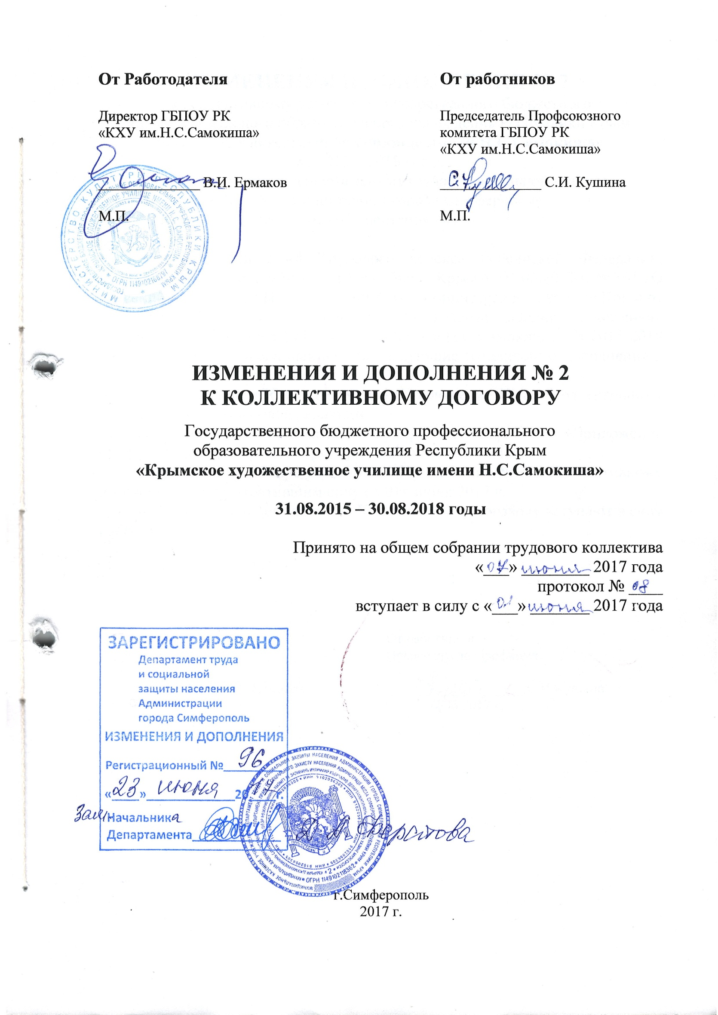

ИЗМЕНЕНИЯ И ДОПОЛНЕНИЯ № 2

к коллективному договору Государственного бюджетного профессионального образовательного учреждения Республики Крым

«Крымское художественное училище имени Н.С.Самокиша»

на 2015 – 2018 годы,

зарегистрированному департаментом труда и социальной защиты

населения администрации города Симферополя

№ 855 от «03» сентября 2015 г.

На основании ст.44 Трудового кодекса Российской Федерации, Постановления Совета министров Республики Крым от 01.06.2017 г. № 301 «О внесении изменений в Постановление Совета министров Республики Крым от 30декабря 2014 года № 658», п. 1.11 Раздела «Общие положения» коллективного договора ГБПОУ РК «КХУ им.Н.С.Самокиша» на 2015-2018 годы, Стороны договорились внести следующие изменения и дополнения в Коллективный договор:
1. Положение «Об оплате труда» (Приложение № 2 к Коллективному договору) принять в новой редакции.
2. Положение «О выплатах стимулирующего характера» (Приложение № 3 к Коллективному договору) принять в новой редакции.
3. Положение «О премировании» (Приложение № 4 к Коллективному договору) считать утратившим силу с «01» июня 2017 г.
8. Изменения и дополнения к Коллективному договору вступают в силу с «01» июня 2017 г.

От Работодателя:  Директор Училища  ________________ В.И.Ермаков  07.06.2017 г. | От работников  Председатель Профкома  ___________________ С.И.Кушина  07.06.2017 г.

